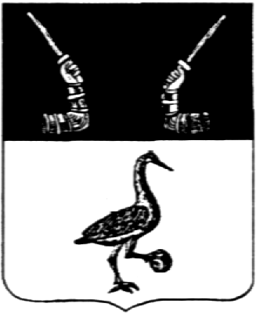

Администрация
Приозерского муниципального района
Ленинградской области

П О С Т А Н О В Л Е Н И Е

от 09 января 2025 года № 1

Об установлении на 2025 год значений базовой стоимости строительства, применяемой при расчете ставки арендной платы за пользование зданиями, строениями и отдельными помещениями

В соответствии с Методикой определения величины арендной платы за пользование находящимися в собственности муниципального образования Приозерский муниципальный район Ленинградской области зданиями, строениями и отдельными помещениями, утвержденной решением Совета депутатов муниципального образования Приозерский муниципальный район Ленинградской области от 26.02.2008 года № 194 «Об утверждении Методики определения величины арендной платы за пользование находящимися в собственности муниципального образования Приозерский муниципальный район Ленинградской области зданиями, строениями и отдельными помещениями», с учетом изменений, внесенных решениями Совета депутатов муниципального образования Приозерский муниципальный район Ленинградской области от 20.04.2010 года № 53, от 20.11.2018 года № 285, руководствуясь Уставом Приозерского муниципального района Ленинградской области, администрация Приозерского муниципального района Ленинградской области ПОСТАНОВЛЯЕТ:
1. Установить на 2025 год следующие значения базовой стоимости строительства одного квадратного метра объекта недвижимости (Сб) в зависимости от конструктивного типа здания, в котором располагается передаваемый в аренду объект недвижимости (в рублях):

Конструктивный тип здания
Кирпичные | Панельные | Деревянные
48070 | 43368 | 25080

2. Отделу информационных технологий (Бекетов Д.Ф.) настоящее постановление опубликовать на официальном сайте администрации Приозерского муниципального района Ленинградской области.
3. Постановление вступает в силу со дня опубликования.
4. Контроль за исполнением настоящего постановления возложить на заместителя главы администрации по градостроительству, землепользованию и муниципальному имуществу - начальника управления Тюрину Ю.В.

Глава администрации А.Н. Соклаков

Согласовано:
Тюрина Ю.В.
Витрук П.А.
Исп. Смирнова Н.С. (33-166)

Разослано: дело-1, отдел по МИ-2, ОИТ (в эл.виде), районная библиотека-1.

